***МБДОУ д/с № 65***

***АРТИКУЛЯЦИОННАЯ ГИМНАСТИКА***

***для непослушных звуков***

***в помощь родителям***

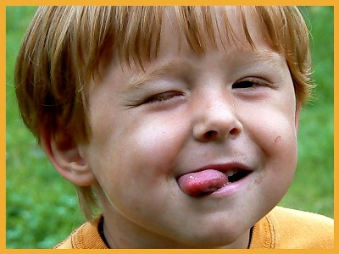

***РЕКОМЕНДАЦИИ РОДИТЕЛЯМ***

*На начальном этапе упражнения выполняются в медленном темпе, перед зеркалом.*

* *Количество повторов каждого упражнения от 2 до 10-15 раз.* ***Главное, чтобы упражнение выполнялось правильно.***
* *Зеркало можно убрать, когда ребенок научиться правильно выполнять движения.*
* *Выполняется комплекс гимнастики несколько раз в день.*
* *Если для ребенка утомительно выполнять все упражнения подряд, можно разбить гимнастику на блоки по 2-3 упражнения и выполнять их в течение дня.*
* *Можно использовать механическую помощь, если у ребенка не получается какое-либо движение.*

***Организация проведения артикуляционной гимнастики***

*1. Взрослый рассказывает о предстоящем упражнении, используя игровые приемы.*

*2. Взрослый показывает выполнение упражнения.*

*3. Упражнение делает ребенок, а взрослый контролирует выполнение.*

*Взрослый, проводящий артикуляционную гимнастику, должен следить за качеством выполняемых ребенком движений: точность движения, плавность, темп выполнения, устойчивость, переход от одного движения к другому. Также важно следить, чтобы движения каждого органа артикуляции выполнялись симметрично по отношению к правой и левой стороне лица. В противном случае артикуляционная гимнастика не достигает своей цели.*

*4. Если у ребенка не получается какое-то движение, помогать ему (шпателем, ручкой чайной ложки или просто чистым пальцем).*

*5. Для того, чтобы ребенок нашел правильное положение языка, например, облизал верхнюю губу, намазать ее вареньем, шоколадом или чем-то еще, что любит ваш ребенок. Подходить к выполнению упражнений творчески.*

*Сначала при выполнении детьми упражнений наблюдается напряженность движений органов артикуляционного аппарата. Постепенно напряжение исчезает, движения становятся непринужденными и вместе с тем координированными.*

***Прежде, чем приступить к выполнению упражнений, обязательно прочтите рекомендации по проведению артикуляционной гимнастики!***

***Желаю успехов!***

***Что такое артикуляционная гимнастика?***

*Гимнастика для рук, ног - дело нам привычное и знакомое. Понятно ведь, для чего мы тренируем мышцы, чтобы они стали ловкими, сильными, подвижными. А вот зачем язык тренировать, ведь он и так "без костей"? Оказывается, язык - главная мышца органов речи. И для него, как и для всякой мышцы, гимнастика просто необходима. Ведь язык должен быть достаточно хорошо развит, чтобы выполнять тонкие целенаправленные движения, именуемые звукопроизношением. Недостатки произношения отягощают эмоционально-психическое состояние ребенка, мешают ему развиваться и общаться со сверстниками. Чтобы эта проблема не возникла у ребенка в дальнейшем, стоит начать заниматься артикуляционной гимнастикой как можно раньше. Детям двух, трех, четырех лет артикуляционная гимнастика поможет быстрее "поставить" правильное звукопроизношение. Дети пяти, шести лет и далее смогут при помощи артикуляционной гимнастики во многом преодолеть уже сложившиеся нарушения звукопроизношения.*

*Поначалу артикуляционную гимнастику необходимо выполнять перед зеркалом. Ребенок должен видеть, что язык делает. Мы, взрослые, не задумываемся, где находится в данный момент язык (за верхними зубами или за нижними). У нас артикуляция - автоматизированный навык, а ребенку необходимо через зрительное восприятие, обрести этот автоматизм, постоянно упражняясь. Не огорчайтесь, если некоторые упражнения не будут получаться с первого раза даже у вас. Попробуйте повторить их вместе с ребенком, признаваясь ему: "Смотри, у меня тоже не получается, давай вместе попробуем". Будьте терпеливы, ласковы и спокойны, и все получится. Занимайтесь с ребенком ежедневно по 5-7 минут.*

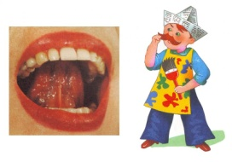

***«Маляр»***

Улыбнуться, открыть рот. Широким кончиком языка погладить нёбо от зубов к горлу. Нижняя челюсть при этом не должна двигаться.

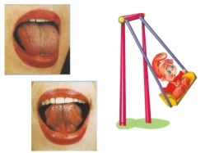

***«Качели»***

Улыбнуться, открыть рот. На счет «раз-два» поочередно упираться языком то в верхние, то в нижние зубы. Нижняя челюсть при этом неподвижна.

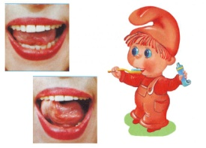

***«Почистим зубки»***

Улыбнуться, приоткрыть рот. Кончиком языка «почистить» нижние и верхние зубы с внутренней стороны, делая языком движения вправо-влево. Нижняя челюсть при этом не двигается.

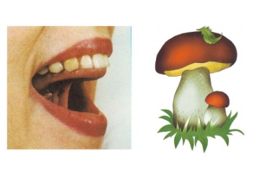

***«Грибок»***

Улыбнуться, открыть рот. Присосать широкий язык к нёбу. Это шляпка гриба, а подъязычная связка – ножка. Кончик языка не должен подворачиваться, губы – в улыбке. Если ребенку не удается присосать язык, то можно пощелкать языком, как «Лошадка». В пощелкивании тренируется нужное движение языка.

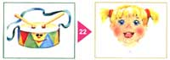 ***«Барабанщик»***

Улыбнуться, открыть рот. Многократно и отчетливо произносить звук Д-Д-Д. язык при произнесении этого звука упирается в верхние зубы, рот не закрывать. Очень часто при выполнении этого упражнения ребенок закрывает рот. Чтобы этого не происходило, можно зажать зубами палочку шириной примерно 1 см или ручку детской зубной щетки прямоугольной формы.

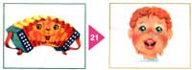***«Гармошка»***

Положение языка как и в упражнении «Грибок», губы в улыбке. Не отрывая языка, открывать и закрывать рот.